建设项目竣工环境保护
验收监测报告表

项目名称：年加工20000立方石材生产线项目

委托单位：宁波市海曙诺盛矿业有限公司

2022 年 07 月

表一
建设项目名称 | 宁波市海曙诺盛矿业有限公司年加工20000立方石材生产线项目
建设单位名称 | 宁波市海曙诺盛矿业有限公司
建设项目性质 | 新建
建设地点 | 海曙区鄞江镇光溪村
主要产品名称 | 石材加工
设计生产能力 | 年加工20000立方石材
实际生产能力 | 年加工20000立方石材
建设项目  环评时间 | 2016年03月 |  | 开工建设时间 |  | 2016年07月
调试时间 | / |  | 验收现场监测时间 |  | 2022-07-11、2022-07-12
环评报告表  审批部门 | 宁波市生态环境局鄞州分局（原宁波市鄞州区环境保护局） |  | 环评报告表  编制单位 |  | 浙江环耀环境建设有限公司
环保设施  设计单位 | / |  | 环保设施  施工单位 |  | /
投资总概算 | 3260万元 | 环保投资总概算 |  | 72万元 |  | 比例 | 2.2%
实际总投资 | 3260万元 | 实际环保投资 |  | 75万元 |  | 比例 | 2.3%
验收监测依据 | - 《中华人民共和国环境保护法》（2014年4月24日修订，2015年1月1日起施行）；  2、《建设项目环境保护管理条例》，国务院第682号令，2017年7月；  3、《关于发布<建设项目竣工环境保护验收技术指南 污染影响类>的公告》（2018年第9号），生态环境部办公厅，2018年5月16日；  4、《宁波市海曙诺盛矿业有限公司年加工20000立方石材生产线项目环境影响报告表》，浙江环耀环境建设有限公司，2016年03月；  5、《关于宁波市海曙诺盛矿业有限公司年加工20000立方石材生产线项目环境影响报告表的批复》（鄞环建〔2016〕0330号），宁波市生态环境局鄞州分局（原宁波市鄞州区环境保护局），2016年7月25日。

验收监测评价标准、标号、级别、限值 | 1、废水排放标准  本项目生活污水经化粪池预处理后通过生化处理达标后回用，生产废水经污水处理设备处理达标后回用。  2、废气排放标准  项目废气主要来源石材加工过程中产生的粉尘，颗粒物排放执行《大气污染物综合排放标准》(GB16297-1996 ）“新污染源大气污染物排放限值”二级标准，详见表1-2。  表1-2 水泥工业大气污染物排放标准  3、噪声排放标准  厂界噪声排放执行《工业企业厂界环境噪声排放标准》（GB12348-2008）2类标准，详见表1-3。  表1-3 工业企业厂界环境噪声排放标准  4、总量控制要求  本项目批复无总量控制要求。
  污染物 | 最高允许排放浓度（mg/m³） | 无组织排放监控浓度限值（mg/m³）
  颗粒物 | 120 | ≤1.0
  类别 | 等效声级（LAeq, dB(A)）
  类别 | 昼间 | 夜间
  2类 | ≤60 | ≤50

表二
工程建设内容：
宁波市海曙诺盛矿业有限公司位于宁波市鄞州区鄞江镇光溪村，本项目专门从事石材的加工，所需石材全部来源宁波市海曙诺盛矿业有限公司石矿生产基地，本项目总投资3260万元，占地面积8338平方米，新建建筑面积6500平方米，生产规模为年加工20000立方石材。
企业于2016年03月委托浙江环耀环境建设有限公司编制了《宁波市海曙诺盛矿业有限公司年加工20000立方石材生产线项目环境影响报告表》，于2016年7月25日得到宁波市生态环境局鄞州分局（原宁波市鄞州区环境保护局）出具的关于《宁波市海曙诺盛矿业有限公司年加工20000立方石材生产线项目环境影响报告表》的批复，批复号：鄞环建〔2016〕0330号。
项目员工总数约20人，实行8h工作制度，年工作日约250天。
项目主要生产设备见表2-1。
表2-1主要生产设备表
序号 | 名称 | 型号 | 环评数量 | 实际数量 | 备注
1 | 柱式磨光机 | M16-1800 | 5台 | 5台
2 | 多片桥式机 | QQJ-2000/3000 | 1台 | 1台
3 | 液压四柱式切石机 | SDB-1600 | 4台 | 4台
4 | 红外线自动切石机 | HWXQJ-600 | 4台 | 4台
5 | 桥式中切机 | HWXQJ-1200 | 5台 | 5台
6 | 手摇切边片机 | QBJ-600 | 1台 | 1台
7 | 单片机 | / | 2台 | 2台
8 | 栗子面加工机 | / | 2台 | 2台
9 | 轧石机 | / | 1套 | 1套
原辅材料消耗及水平衡：
本项目主要原辅料消耗情况见表2-2。
表2-2主要原辅材料消耗表
序号 | 名称 | 环评预计用量 | 实际年用量 | 备注
1 | 石材 | 20000立方 | 18600立方 | 运至砂库
2 | 钨钢刀头 | 300个 | 280个 | 切割使用

续表二
项目用水主要为生活用水和场地、车辆冲洗用水，项目水量平衡图见图2-1。
设备冷却用水、车辆冲洗用水
回用于公司矿区生态修复工程
200
化粪池厌氧预处理
1920
回用于切割、打磨、整修湿法除尘工艺
三级沉淀、过滤处理后
1920
新鲜水
250
损耗50
生活用水
图2-1项目水平衡图 单位：t/a
主要工艺流程及产污环节：
项目生产工艺流程及产污流程见图2-2。
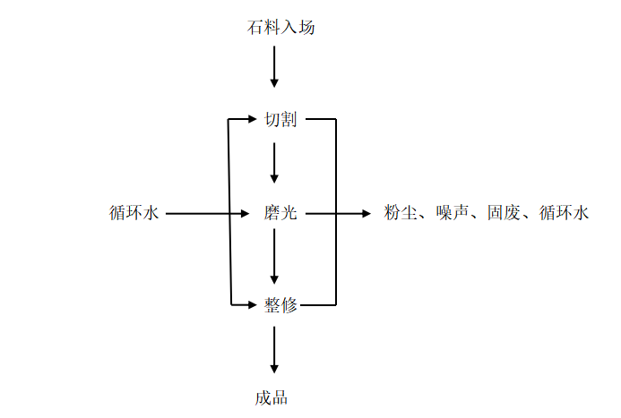
图2-2 生产工艺流程图工艺流程说明：
主要污染工序：
废水：本项目废水主要为生活污水、设备冷却废水、车辆冲洗水、场地冲洗水。
废气：本项目基本无废气产生，切割、打磨、整修均采用湿法工艺，基本无粉尘产生。
噪声：本项目噪声主要来自于设备运行的噪声。
固废：本项目固废主要为边角料、沉淀池沉渣、废钨钢切割刀头和生活垃圾。
项目变动情况：
根据环评及现场调查，工程建设内容及加工能力与项目《环境影响报告表》及其批复基本一致。但对照环评生产设备及污染治理有所调整：1、生产设备变化，原有的电脑雕刻机和稳定层搅拌站淘汰，其余设备不变。2、治理工程变化，原生活污水经过化粪池预处理后通过无动力生物滤池-人工湿地处理系统处理达标后全部进行回用于稳定层搅拌站，现生活污水经化粪池厌氧预处理后汇同雨水进入蓄水池，回用于公司矿区生态修复工程；原生产废水、车辆清洗水及场地清洗废水经三级沉淀、过滤处理后全部回用于稳定层搅拌站，现生产废水、车辆清洗水及场地清洗废水经三级沉淀、过滤处理后回用于切割、打磨、整修湿法除尘工艺。原环评中未提及钨钢刀头，实际切割过程中会产生废钨钢刀头，每年会产生约280个废钨钢刀头，全部外卖，综合利用；对照《污染影响类建设项目重大变动清单(试行)》上述变化不属于重大变化。

表三
主要污染源、污染物处理和排放：
1、废水
本项目生活污水经化粪池厌氧预处理后汇同雨水进入蓄水池，回用于公司矿区生态修复工程，不外排，蓄水池容量为1.2万立方米，足够容纳生活污水及雨水；生产废水、车辆冲洗废水及场地清洗废水经三级沉淀、过滤处理后回用于切割、打磨、整修湿法除尘工艺，不外排。对周边环境基本无影响。
2、废气
本项目主要废气污染源、污染物及排放情况见表3-1。
表3-1 废气污染源、污染物及排放情况
污染源 | 主要污染物 | 环评要求处理方式 | 实际处理方式 | 排放方式
切割、磨光、整修 | 颗粒物 | 石材在切割、磨光、整修等过程中采用边喷淋边加工的湿法作业方式，产生粉尘较少，车间内安装排气扇以加强空气流通，使粉尘得到有效稀释、扩散，能够满足《大气污染物综合排放标准》（GB16297-1996）中无组织排放监控浓度限值，对周边环境基本无影响。 | 与环评一致 | 无组织基本无粉尘产生
3、噪声
项目环评噪声防治措施要求及落实情况见表3-2。
表3-2 环评噪声防治措施及落实情况
治理措施
环评要求 | 实际建设
①优化车间布局，将噪声大的设备安置场地中央；车间墙体加设隔声材料；  ②对企业高噪声生产设备进行隔声降噪，在设备安装时，根据设备的自重及振动特性采用合适的钢筋混凝土台座或隔振垫，在切石机、磨光机等设备附近布设减震沟，高噪声设备加设围栏等隔声屏障，并推荐采用小室隔离降噪的措施；  ③建立设备定期维护、保养的管理制度，以防止设备故障形成的非正常生产噪声；同时加强职工环保意识教育、提倡文明生产，防止设备不正常运行造成对环境噪声影响。 | 企业已做好防震、减噪措施。

续表三
4、固体废物
本项目的固体废物主要来源产生及排放情况见表3-3。
表3-3 固体废弃物产生及排放情况
固体废物  名称 | 产生工序 | 产生量（t/a） | 属性 | 环评要求处置方式 | 实际处置方式
边角料 | 切割、磨光、整修 | 11200 | 一般固废 | 收集后外售综合利用 | 与环评一致
废钨钢刀头 | 切割 | 280个 | 一般固废 | 环评中未提及 | 收集后外售综合利用
沉淀池沉渣 | 沉淀池 | 3.8 | 一半固废 | 收集后外售综合利 | 收集后用于公司矿区矿山修复工程喷播
生活垃圾 | 员工生活 | 5 |  | 由环卫部门定期清运 | 由环卫部门定期清运
本项目废气、噪声采样监测点位置图见3-1。
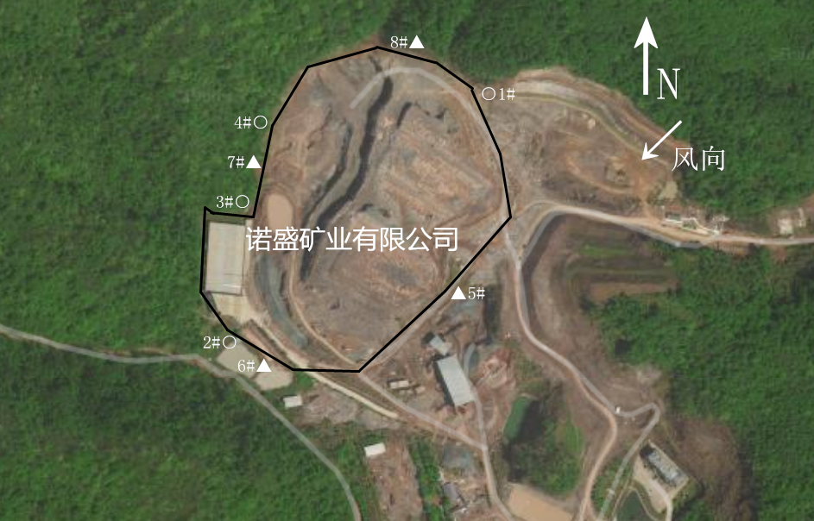
备注：○-无组织废气采样点；▲-工业企业厂界噪声检测点
图3-1 废气、噪声监测采样点位分布图

表四
建设项目环境影响报告表主要结论及审批决定：
环境影响报告表主要结论：
宁波市海曙诺盛矿业有限公司位于宁波市鄞州区鄞江镇光溪村，本项目专门从事石材的加工，所需石材全部来源宁波市海曙诺盛矿业有限公司石矿生产基地，本项目总投资3260万元，占地面积8338平方米，新建建筑面积6500平方米，生产规模为年加工20000立方石材。
综上所述，只要建设单位严格执行“三同时”等环保制度，认真实施本环评中所提出的废水、废气、噪声、固体废物治理措施，强化管理措施，确保各项污染物达到国家与地方环保相关规定要求，项目污染物排放对周边环境的不利影响就基本可以消除，符合环保审批基本原则。从环保角度出发，本项目实施可行。
审批决定：
《关于宁波市海曙诺盛矿业有限公司年加工20000立方石材生产线项目环境影响报告表的批复》（鄞环建〔2016〕0330号）详见附件一。
实际情况与批复对比详见表4-1。
表 4-1 项目实际情况与批复对比
项目 | 批复要求 | 实际情况
项目  建设 | 该项目选址位于宁波市海曙区鄞江镇光溪村，项目总用地面积8338平方米，新建建筑面积约6500平方米，预计年加工20000立方石材。 | 项目为新建项目，位于海曙区鄞江镇光溪村，本项目总投资3260万元，占地面积8338平方米，新建建筑面积6500平方米，生产规模为年加工20000立方石材。
废水防治 | 生活污水、生产废水分别收集，并通过有效处理后作为稳定层搅拌站补充用水全部回用。 | 本项目生活污水经化粪池厌氧预处理后汇同雨水进入蓄水池，回用于公司矿区生态修复工程，不外排，蓄水池容量为1.2万立方米，足够容纳生活污水及雨水；生产废水、车辆冲洗废水及场地清洗废水经三级沉淀、过滤处理后回用于切割、打磨、整修湿法除尘工艺，不外排。对周边环境基本无影响。
噪声防治 | 做好噪声的防治工作，本项目厂界环境噪声排放执行GB12348-2008《工业企业厂界环境噪声排放标准》2类标准。 | 企业已做好防震、减噪措施。验收监测期间，厂界四周噪声符合《工业企业厂界环境噪声排放标准》（GB12348-2008）2类标准。
固废防治 | 生产过程及污染物处理过程产生的各类固废及生活垃圾等固体废弃物分类收集后作无害化或资源化处理，严防二次污染的产生。 | 本项目固废主要为边角料、沉淀池沉渣、废钨钢刀头和生活垃圾。边角料全部外卖，综合利用；沉淀池沉渣收集后用于公司矿区矿山修复工程喷播；废钨钢刀头收集后全部外卖，综合利用；生活垃圾委托环卫部门清运。

表五
验收监测质量保证及质量控制：

1、监测分析方法
监测分析方法见表5-1。
表5-1 监测分析方法一览表
监测类别 | 监测项目 | 监测依据的标准（方法）名称及编号（年号） | 检出限
废气 | 总悬浮颗粒物 | 环境空气 总悬浮颗粒物的测定 重量法GB/T 15432-1995及修改单 | 0.001 mg/m³
噪声 | 工业企业  厂界噪声 | 工业企业厂界环境噪声排放标准GB 12348-2008 | 35 dB

2、监测仪器
根据《检验检测机构资质认定能力评价 检验检测机构通用要求》（RB/T214-2017）的规定，建立了适合本公司的《仪器设备管理程序》、《仪器设备期间核查程序》等与仪器设备相关的程序，使设备的性能和状态符合检测技术要求，对仪器设备实施有效管理，参与项目的监测仪器均经有资质单位经过检定、校准合格后使用，并在规定的时间内根据实际情况落实各类期间核查计划，能保证监测数据的有效，监测期间使用的主要仪器设备见表5-2。
表5-2 监测仪器设备一览表
仪器名称 | 规格型号 | 监测因子 | 检定或校准情况
电子天平 | BSA224S | 总悬浮颗粒物 | 检定合格
多功能声级计 | AWA6228 | 厂界噪声 | 校准合格

续表五

3、人员资质
参与项目的采样、分析技术人员均参与浙江省环境监测协会、公司内部的培训，并通过考核、拥有相关领域的上岗证才能进行相关领域的监测工作，做到了执证上岗。

4、气体监测分析过程中的质量保证和质量控制
废气监测仪器均符合国家有关标准或技术要求，仪器经计量部门检定合格，并在检定有效期内使用，监测前对使用的仪器均进行浓度和流量校准，按规定对废气测试仪进行现场检漏，采样和分析过程严格按照《固定污染源排气中颗粒物测定与气态污染物采样方法》（GB/T 16157-1996）及修改单、《固定污染源监测质量保证与质量控制技术规范（试行）》（HJ/T 373-2007）和《固定源废气监测技术规范》（HJ/T 397-2007）执行。

5、噪声监测分析过程中的质量保证和质量控制
噪声监测仪器和校准仪器应经计量部门检定合格，并在检定有效期内使用，仪器使用前后必须在现场进行声学校准，噪声测试校准记录见表5-3。
表5-3 噪声测试校准记录表
监测日期 | 校准器声级值  dB（A） | 测量前校准值  dB（A） | 测量后校准值  dB（A） | 校准示值偏差  dB（A） | 结果  评定
2022-07-11 | 94.00 | 93.8 | 93.8 | ≤0.5 | 合格
2022-07-12 | 94.00 | 93.8 | 93.8 | ≤0.5 | 合格

表六
验收监测内容：
1、废水监测内容
本项目生活污水经化粪池预处理后通过无动力生物滤池-人工湿地处理系统处理达标后全部进行回用；生产废水经三级沉淀、过滤处理后全部回用于稳定层搅拌站。对周边环境基本无影响。
2、废气监测内容
本项目废气监测因子及采样频次见表6-1。
表6-1 废气监测因子及采样频次表
点位编号 | 监测点位 | 监测项目 | 监测频次
○1# | 厂界上风向 | 总悬浮颗粒物 | 一天3次，2天
○2# | 厂界下风向一 | 总悬浮颗粒物 | 一天3次，2天
○3# | 厂界下风向二 | 总悬浮颗粒物 | 一天3次，2天
○4# | 厂界下风向三 | 总悬浮颗粒物 | 一天3次，2天
3、噪声监测内容
本项目噪声监测点位及频次见表6-2。
表6-2 噪声监测点位及频次
点位编号 | 监测点位 | 监测项目 | 监测周期和频次
▲5# | 厂界一 | 昼间噪声 | 昼夜各1次，2天
▲6# | 厂界二 | 昼间噪声 | 昼夜各1次，2天
▲7# | 厂界三 | 昼间噪声 | 昼夜各1次，2天
▲8# | 厂界四 | 昼间噪声 | 昼夜各1次，2天

表七
验收监测期间生产工况记录：
根据企业提供的相关资料（见附件二）及现场调查，验收监测期间（2022年7月11日~12日），企业生产工况见表7-1。
表7-1 监测期间工况
产品名称 | 批复  年产量 | 折合日产量 | 2022-7-11 |  | 2022-7-12
产品名称 | 批复  年产量 | 折合日产量 | 实际量 | 生产负荷 | 实际量 | 生产负荷
石材 | 20000立方 | 80立方 | 74立方 | 92.5% | 75立方 | 93.8%
备注：企业年工作时间250天。

验收监测结果：
噪声监测结果见表7-2。
表7-2 厂界环境噪声监测结果
检测  点号 | 检测点位 | 检测日期 | 天气  情况 | 检测期间最大风速m/s | 昼间噪声
 |  |  |  |  | 检测时间 | L_{eq}dB（A）
▲5# | 厂界一 | 2022-07-11 | 晴 | 1.7 | 10:29 | 54
▲6# | 厂界二 | 2022-07-11 | 晴 | 1.7 | 10:35 | 55
▲7# | 厂界三 | 2022-07-11 | 晴 | 1.7 | 10:39 | 55
▲8# | 厂界四 | 2022-07-11 | 晴 | 1.7 | 10:45 | 54
▲5# | 厂界一 | 2022-07-12 | 晴 | 1.6 | 14:20 | 56
▲6# | 厂界二 | 2022-07-12 | 晴 | 1.6 | 14:26 | 54
▲7# | 厂界三 | 2022-07-12 | 晴 | 1.6 | 14:33 | 56
▲8# | 厂界四 | 2022-07-12 | 晴 | 1.6 | 14:41 | 54
标准限值 |  |  |  |  | ≤60

续表七
厂界无组织监测结果见表7-3。
表7-3 厂界无组织废气监测结果
检测点号 | 检测点位 | 采样日期 |  | 总悬浮颗粒物检测结果mg/m³ | 监控点与参照点总悬浮颗粒物1h浓度值的差值mg/m³
○1# | 厂界上风向 | 2022-07-11 | 第一次 | 0.141 | —
○1# | 厂界上风向 | 2022-07-11 | 第二次 | 0.161 | —
○1# | 厂界上风向 | 2022-07-11 | 第三次 | 0.153 | —
○2# | 厂界下风向一 | 2022-07-11 | 第一次 | 0.179 | 0.038
○2# | 厂界下风向一 | 2022-07-11 | 第二次 | 0.209 | 0.048
○2# | 厂界下风向一 | 2022-07-11 | 第三次 | 0.181 | 0.028
○3# | 厂界下风向二 | 2022-07-11 | 第一次 | 0.198 | 0.057
○3# | 厂界下风向二 | 2022-07-11 | 第二次 | 0.218 | 0.057
○3# | 厂界下风向二 | 2022-07-11 | 第三次 | 0.220 | 0.067
○4# | 厂界下风向三 | 2022-07-11 | 第一次 | 0.236 | 0.095
○4# | 厂界下风向三 | 2022-07-11 | 第二次 | 0.256 | 0.095
○4# | 厂界下风向三 | 2022-07-11 | 第三次 | 0.248 | 0.095
○1# | 厂界上风向 | 2022-07-12 | 第一次 | 0.164 | —
○1# | 厂界上风向 | 2022-07-12 | 第二次 | 0.174 | —
○1# | 厂界上风向 | 2022-07-12 | 第三次 | 0.154 | —
○2# | 厂界下风向一 | 2022-07-12 | 第一次 | 0.184 | 0.020
○2# | 厂界下风向一 | 2022-07-12 | 第二次 | 0.193 | 0.019
○2# | 厂界下风向一 | 2022-07-12 | 第三次 | 0.203 | 0.049
○3# | 厂界下风向二 | 2022-07-12 | 第一次 | 0.193 | 0.029
○3# | 厂界下风向二 | 2022-07-12 | 第二次 | 0.232 | 0.058
○3# | 厂界下风向二 | 2022-07-12 | 第三次 | 0.212 | 0.058
○4# | 厂界下风向三 | 2022-07-12 | 第一次 | 0.222 | 0.058
○4# | 厂界下风向三 | 2022-07-12 | 第二次 | 0.251 | 0.077
○4# | 厂界下风向三 | 2022-07-12 | 第三次 | 0.241 | 0.087
标准限值 |  |  |  |  | ≤0.5

无组织监测期间气象参数表见表7-4。
表7-4 无组织监测期间气象参数表
日期 | 时间 | 气象参数
日期 | 时间 | 气压 kPa | 气温 ℃ | 风速 m/s | 主导风向 | 天气
2022-07-11 | 10:30 | 100.2 | 32.4 | 1.5 | 东北 | 晴
2022-07-11 | 11:40 | 100.0 | 33.7 | 1.5 | 东北 | 晴
2022-07-11 | 12:50 | 99.9 | 35.2 | 1.4 | 东北 | 晴
2022-07-12 | 14:10 | 99.7 | 38.4 | 1.3 | 东北 | 晴
2022-07-12 | 15:20 | 99.7 | 38.3 | 1.3 | 东北 | 晴
2022-07-12 | 16:30 | 99.7 | 38.0 | 1.2 | 东北 | 晴

表八
验收监测结论：
1、监测期间的生产工况
验收监测期间（2022年7月11日、2022年7月12日），企业生产工况稳定，各类环保设施正常运行，符合建设项目竣工环境保护验收监测条件。
2、废水
本项目生活污水经化粪池厌氧预处理后汇同雨水进入蓄水池，回用于公司矿区生态修复工程，不外排，蓄水池容量为1.2万立方米，足够容纳生活污水及雨水；生产废水、车辆冲洗废水及场地清洗废水经三级沉淀、过滤处理后回用于切割、打磨、整修湿法除尘工艺，不外排。对周边环境基本无影响。
- 废气
验收监测期间（2022年7月11日、2022年7月12日），厂界无组织总悬浮颗粒物浓度符合《大气污染物综合排放标准》（GB16297-1996）厂界无组织排放监控浓度限值。
4、噪声
验收监测期间（2022年7月11日、2022年7月12日），项目厂界四周噪声监测点昼间噪声均符合《工业企业厂界环境噪声排放标准》（GB12348-2008）2类标准。
5、固废
本项目固废主要为边角料、沉淀池沉渣、废钨钢刀头和生活垃圾。边角料全部外卖，综合利用；沉淀池沉渣收集后用于公司矿区矿山修复工程喷播；废钨钢刀头收集后全部外卖，综合利用；生活垃圾委托环卫部门清运。
结论
宁波市海曙诺盛矿业有限公司年加工20000立方石材生产线项目在建设及运营中，按照建设项目环境保护“三同时”的有关要求，基本落实了环评报告表和批复意见中要求的环保设施与措施；废气、废水、噪声达标排放，固体废弃物处置等方面符合相关要求，符合建设项目环境保护设施竣工验收条件。
建议：
- 加强固体废弃物的管理，做好台账，杜绝二次污染。
2、完善长效的环保管理机制，定期开展环境风险自查，确保环境安全。

附件一：环评批复
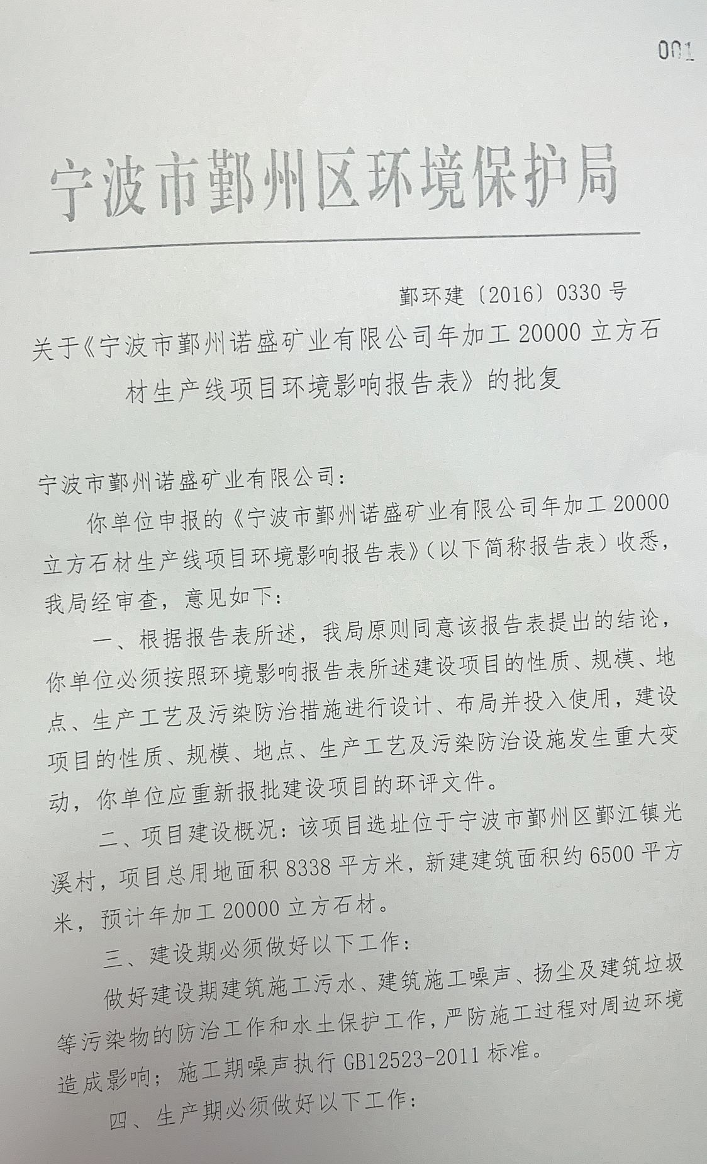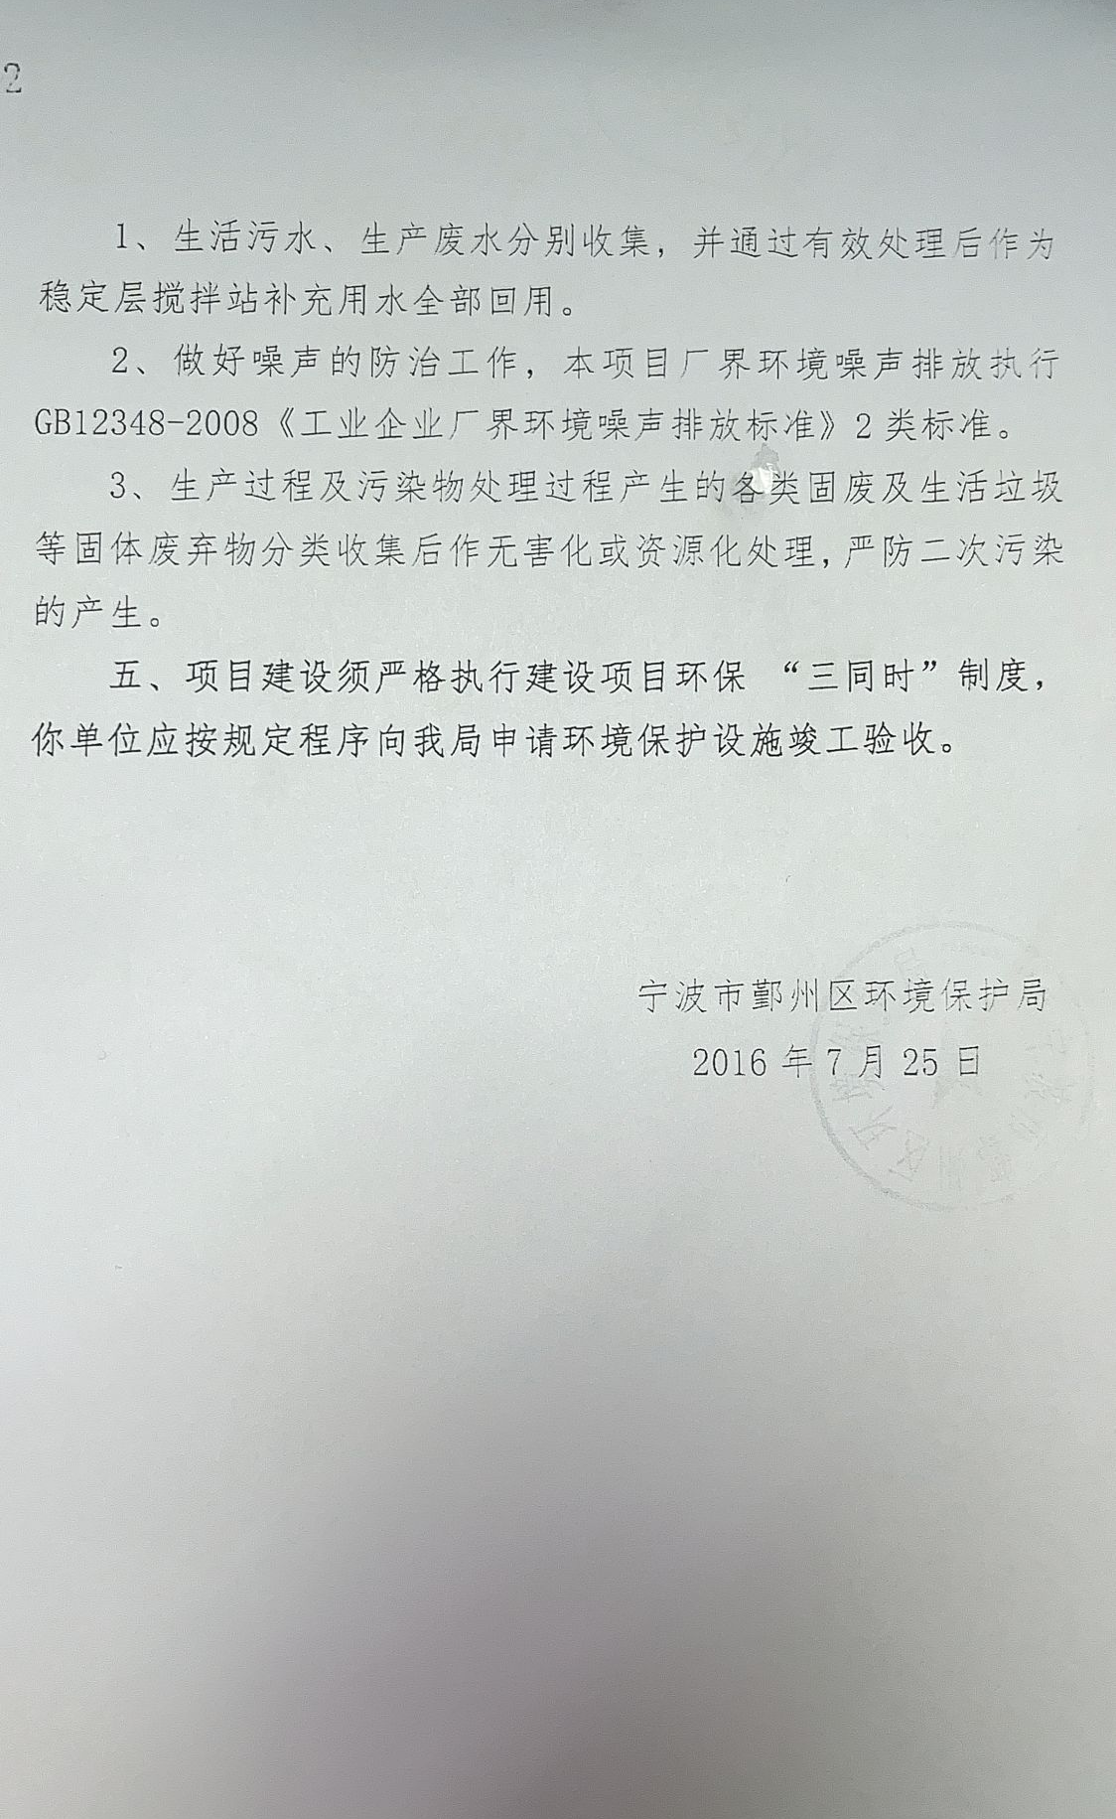

附件二：验收监测期间工况表

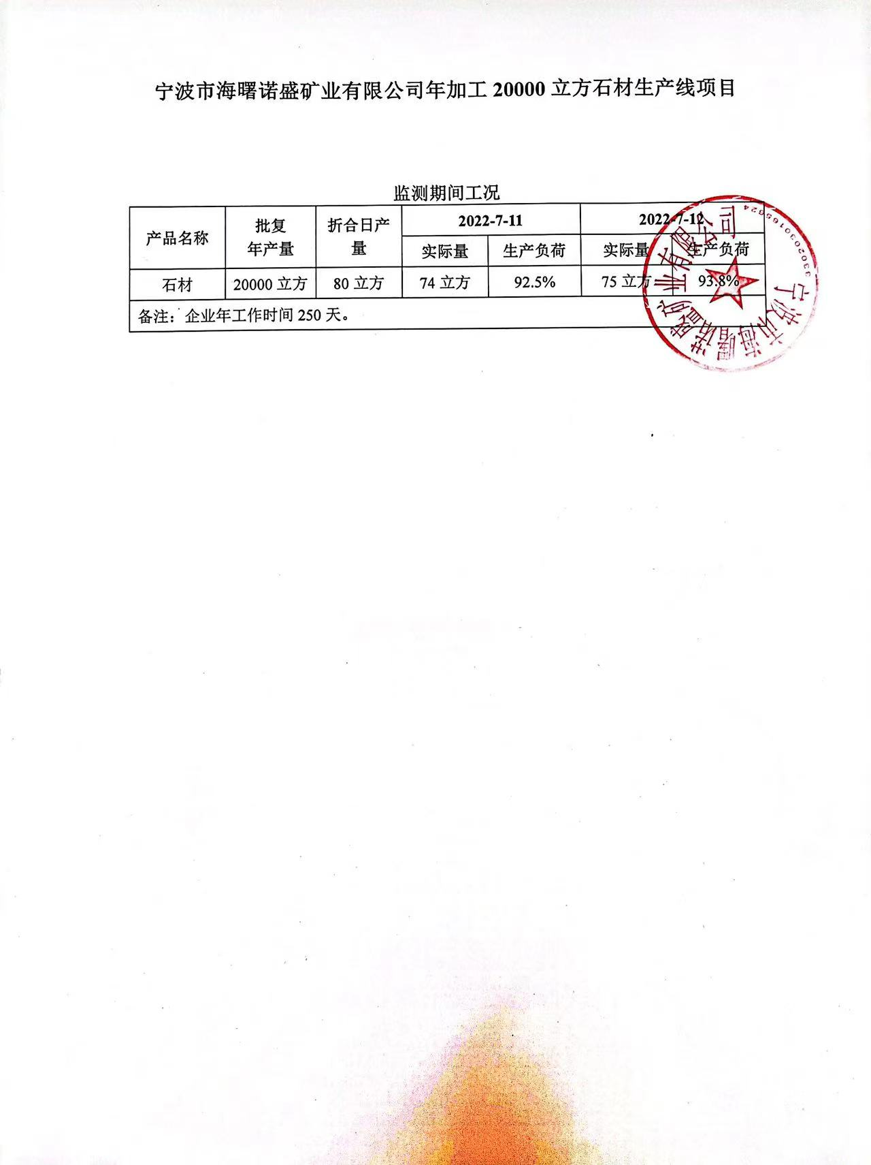

附件三：主要设备清单及原辅料清单

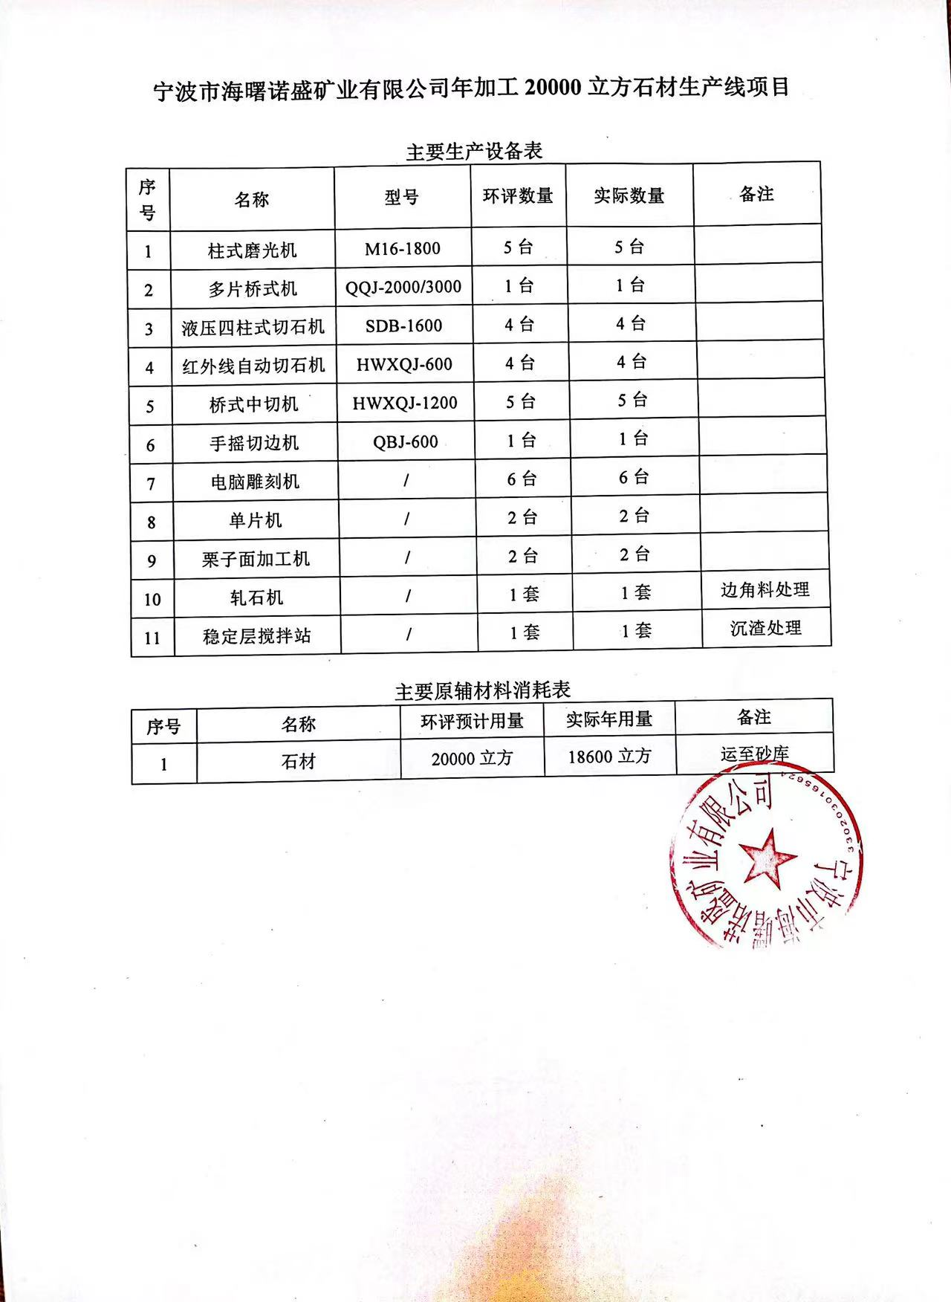
附件四：排污登记回执
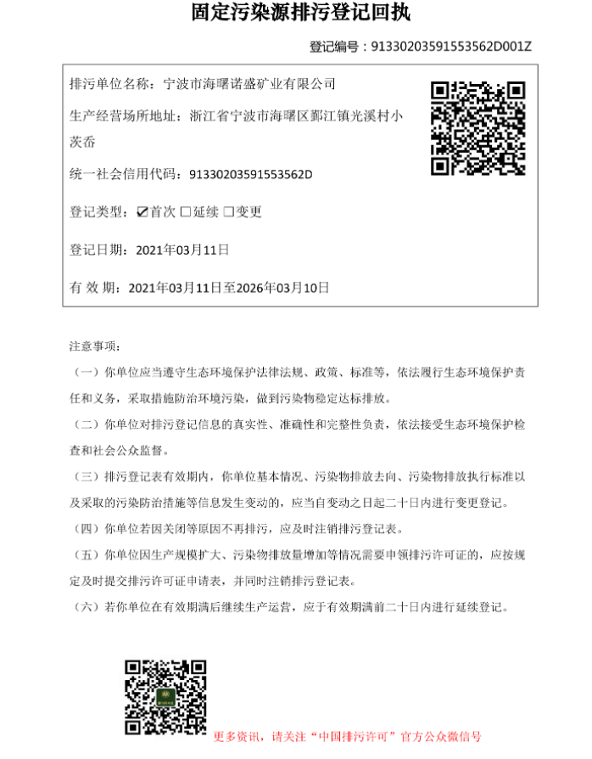

附件五：营业执照
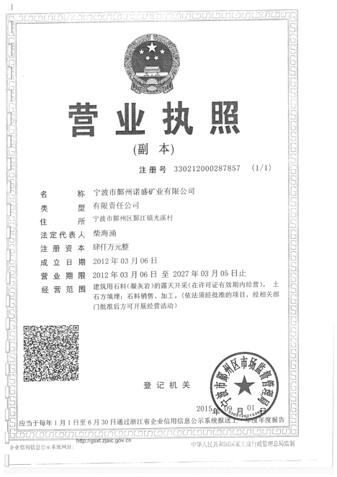

附件六：应急预案备案表
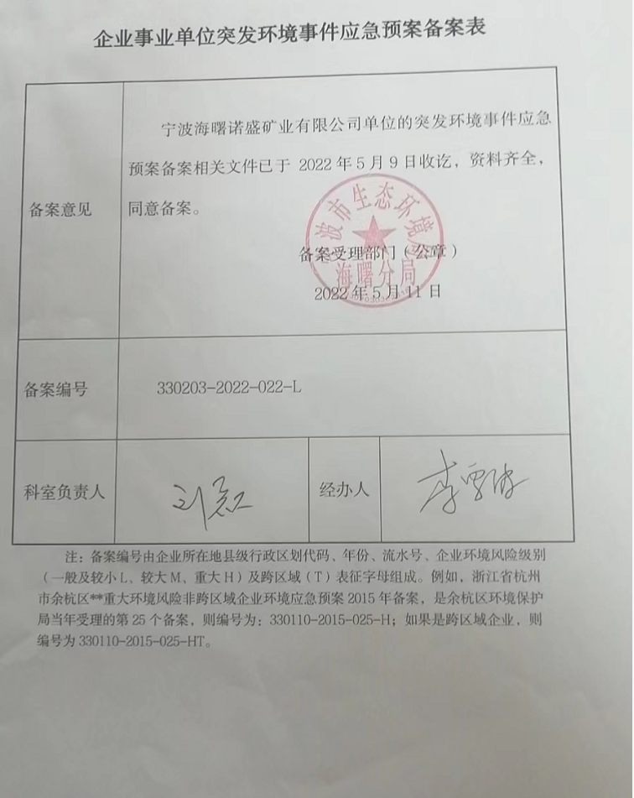

附件七：监测报告（HJ222293）
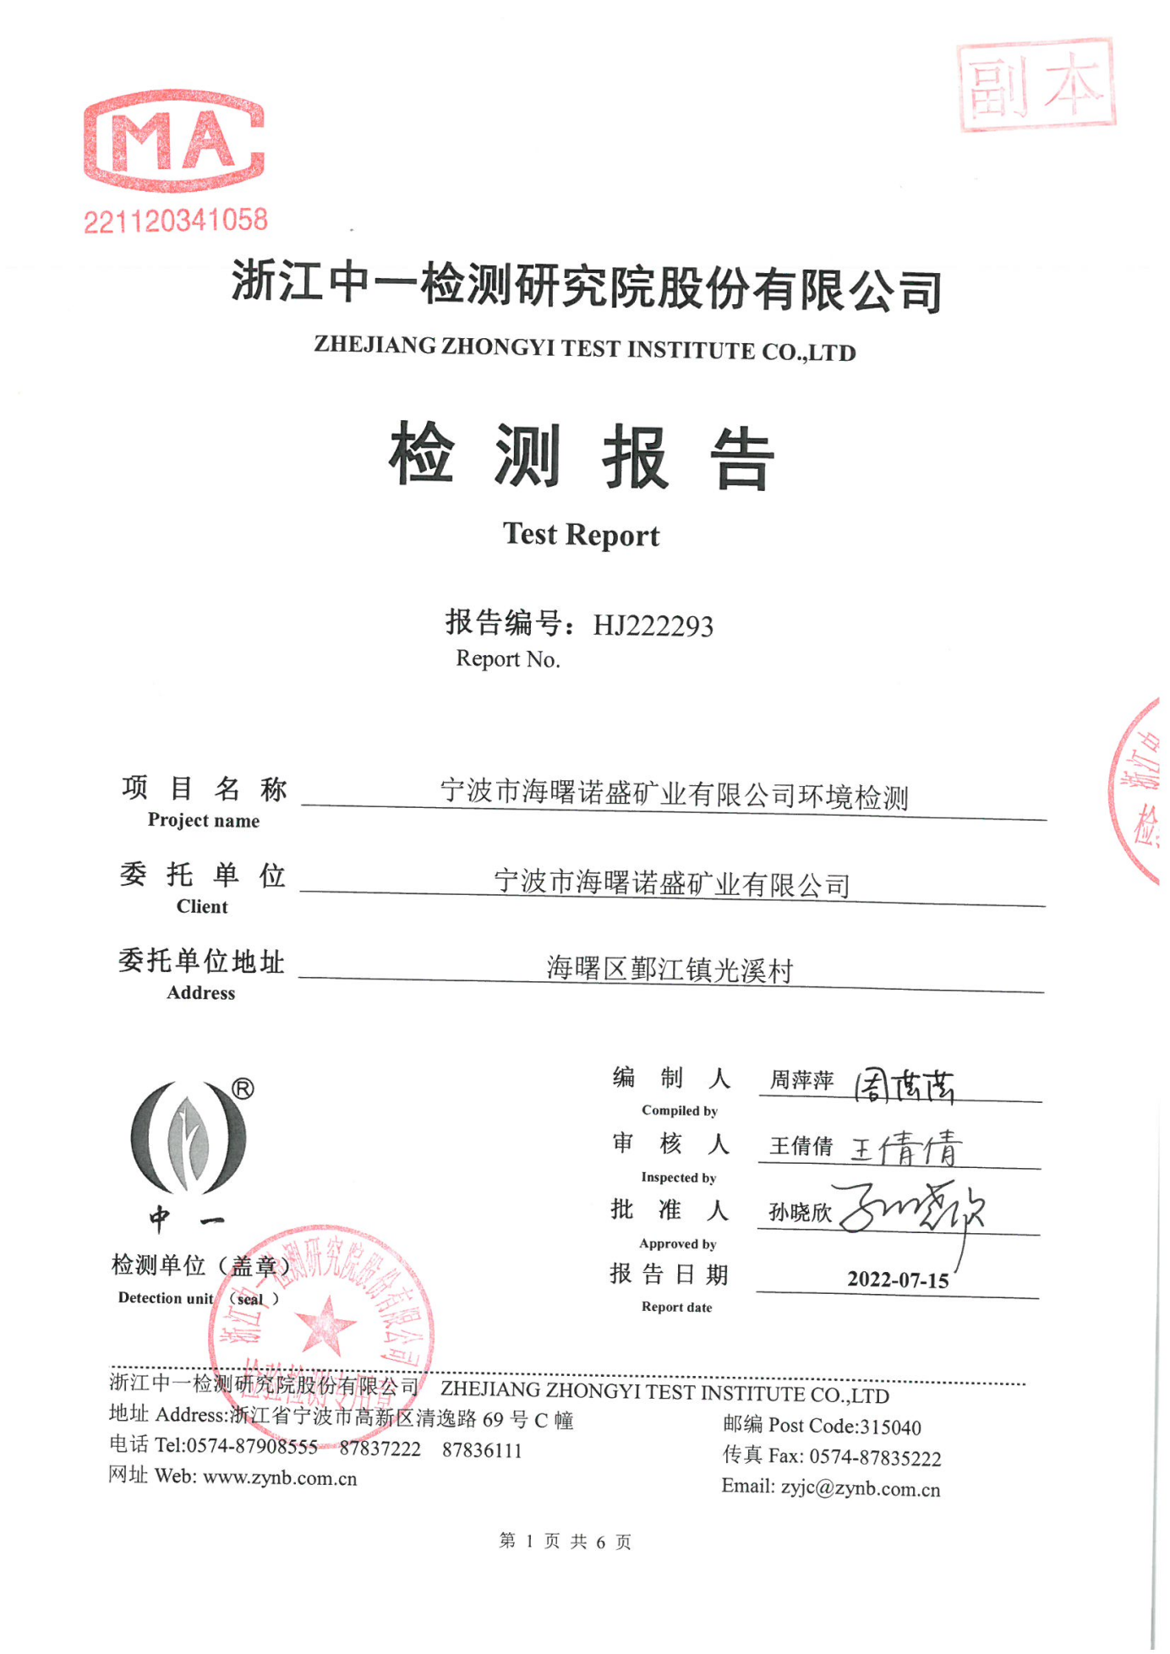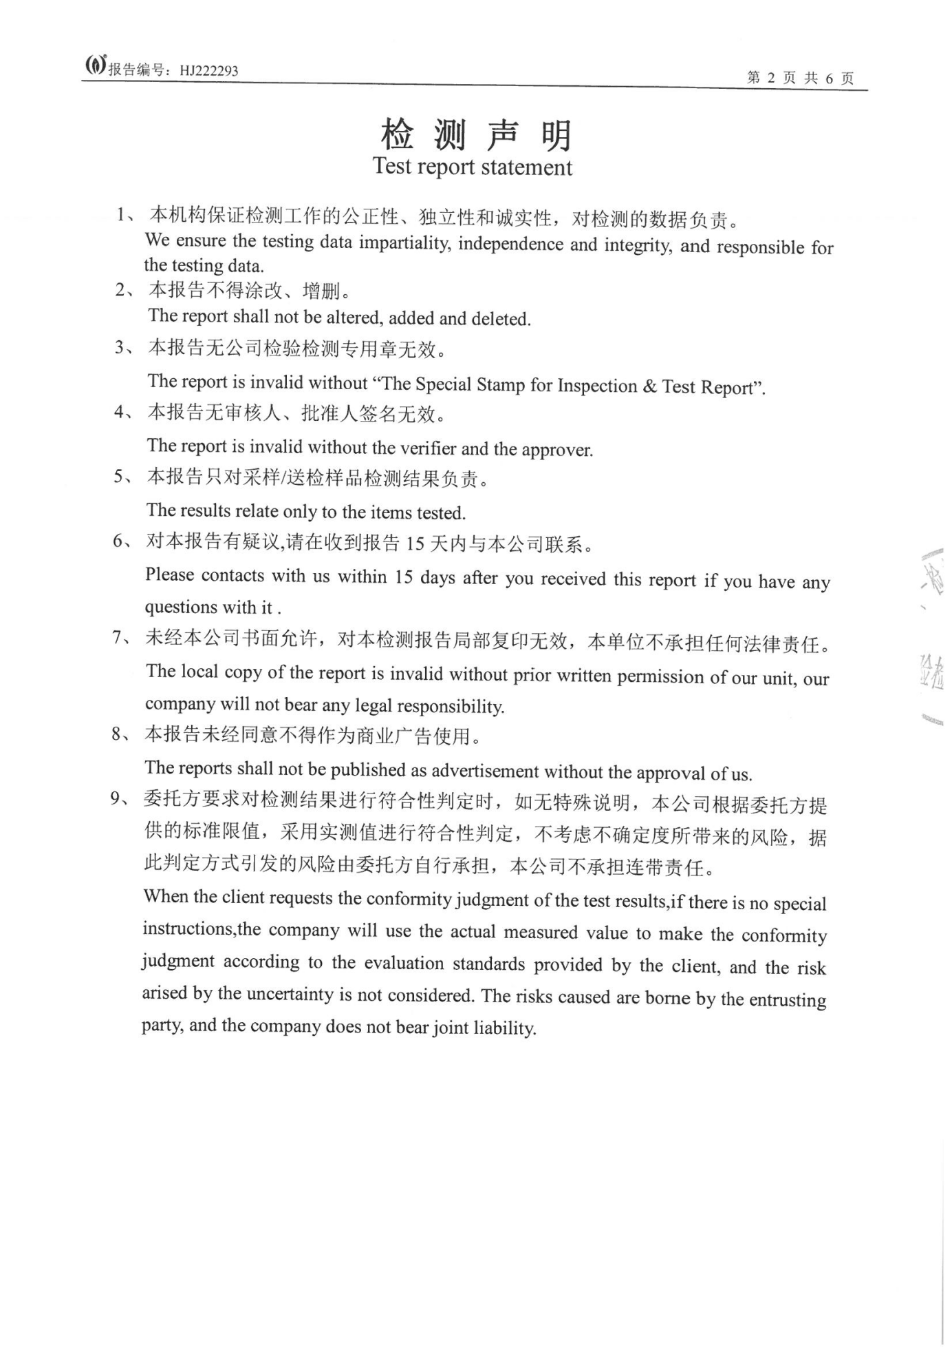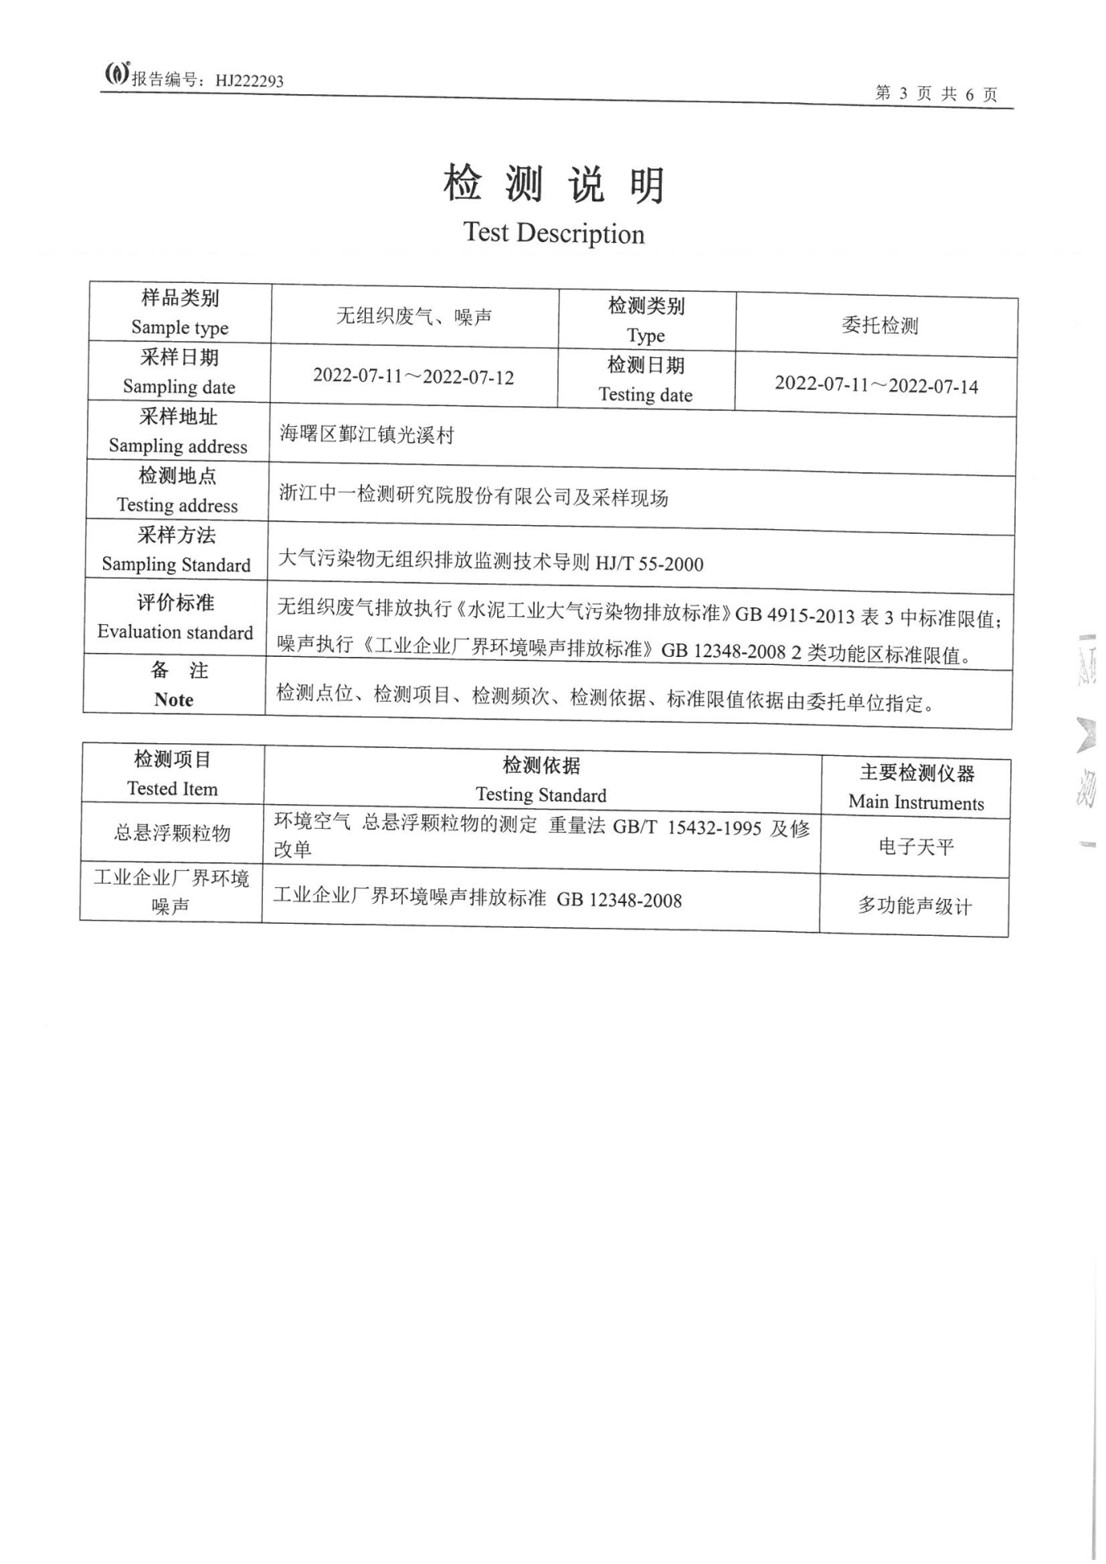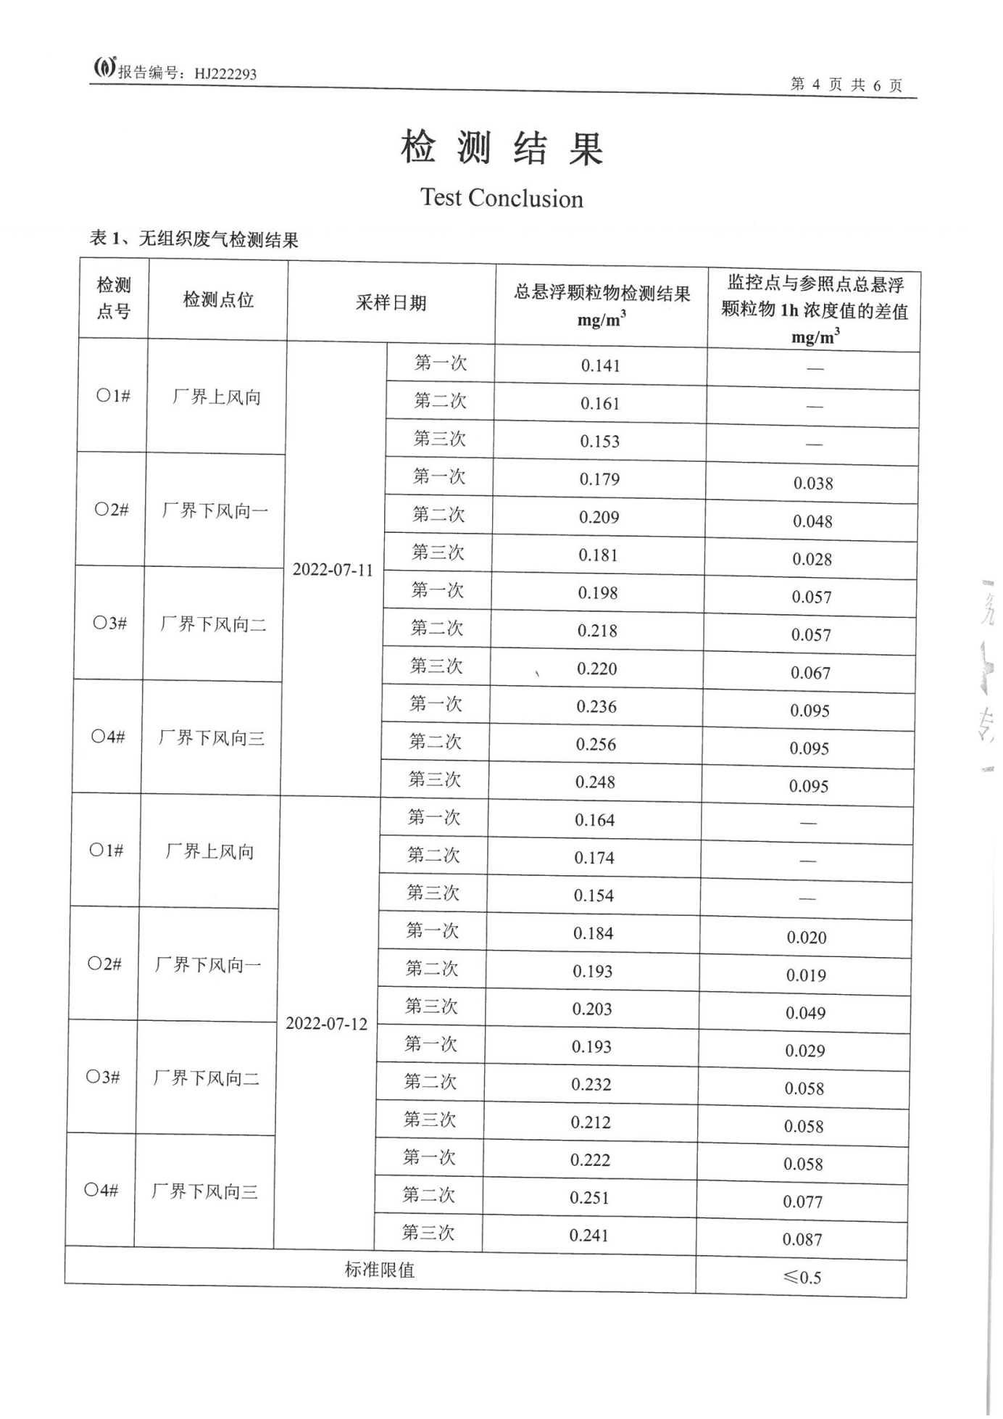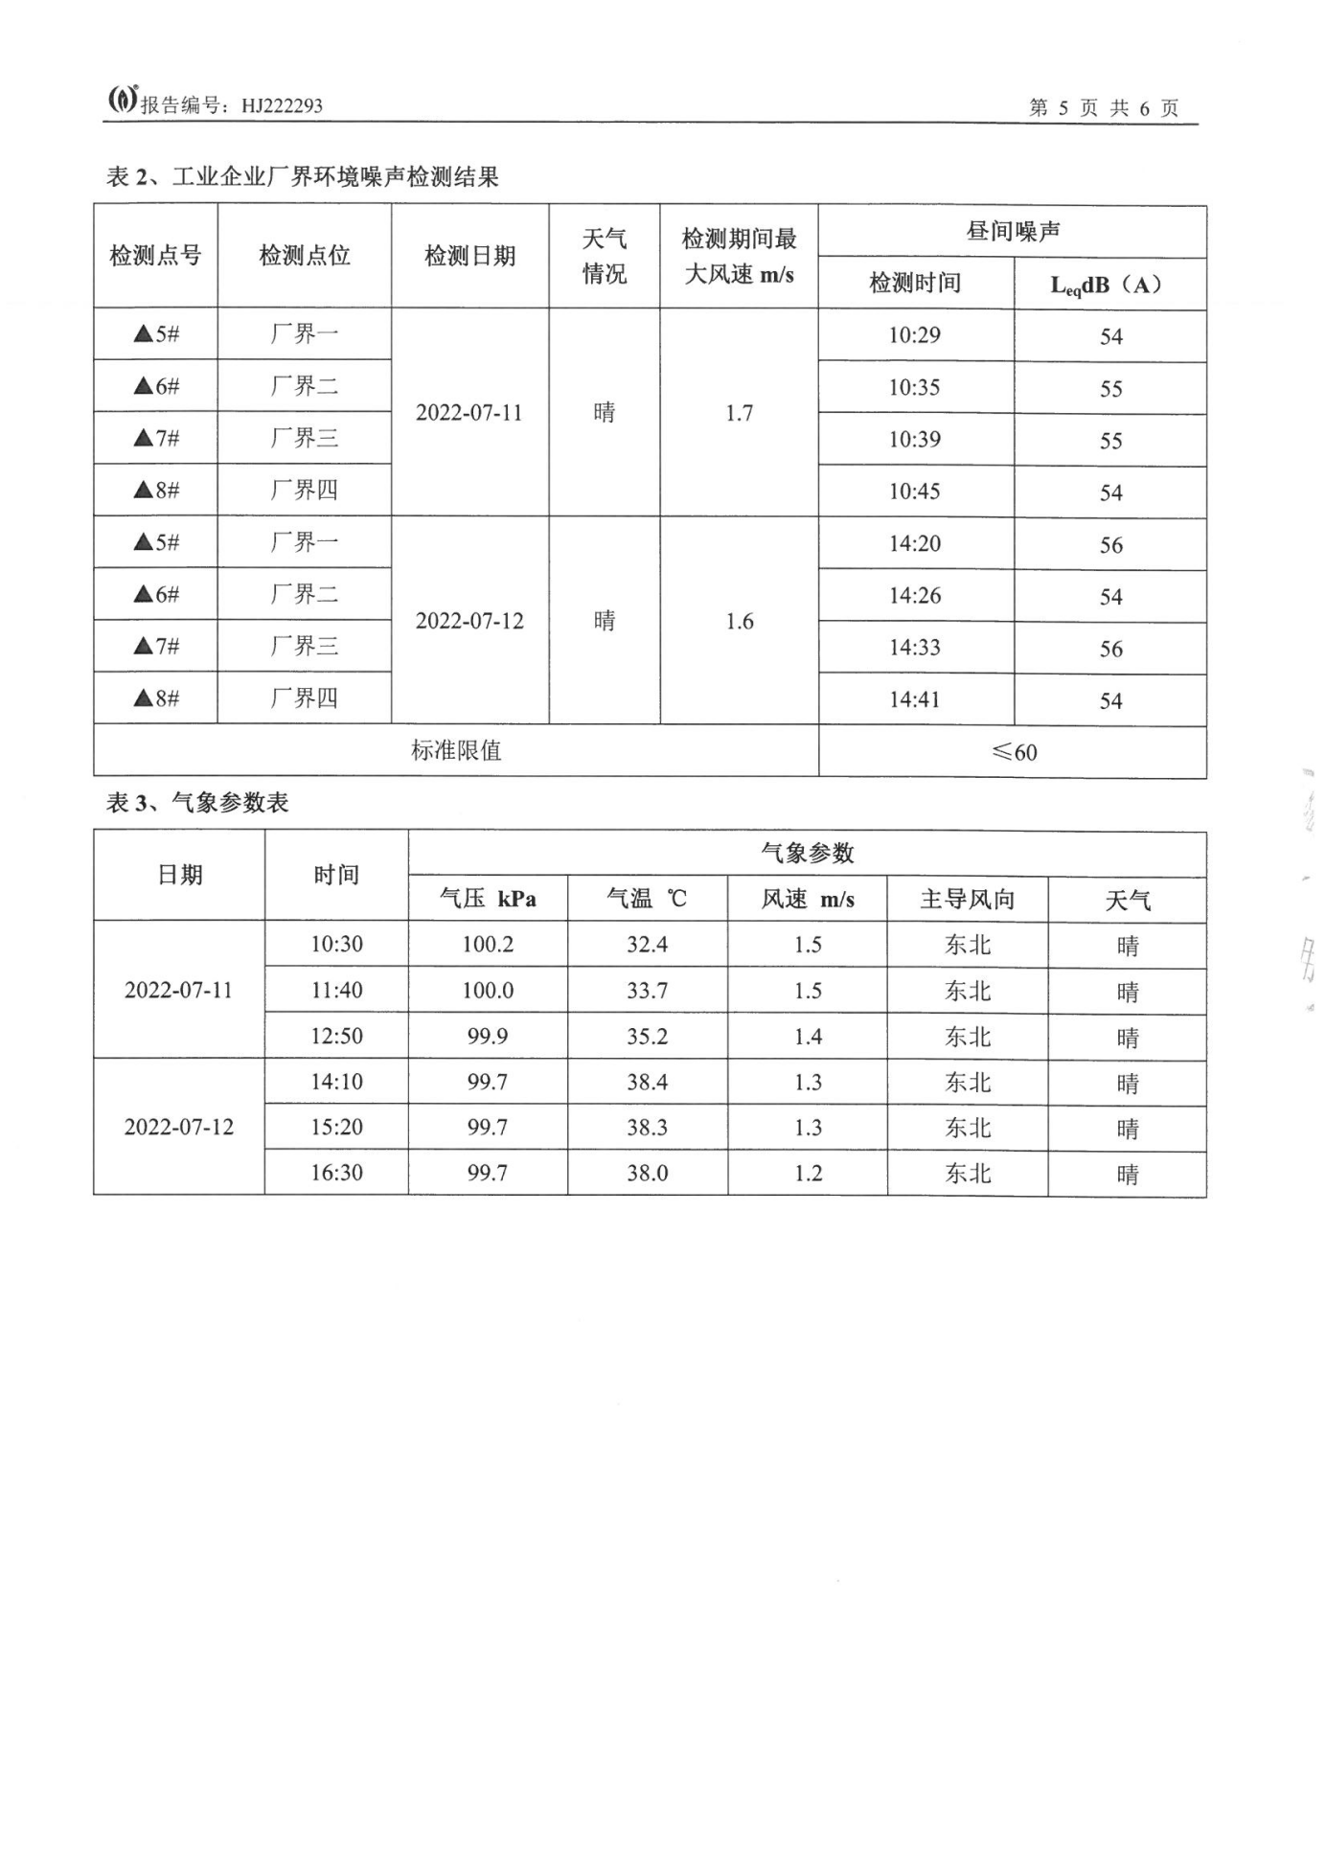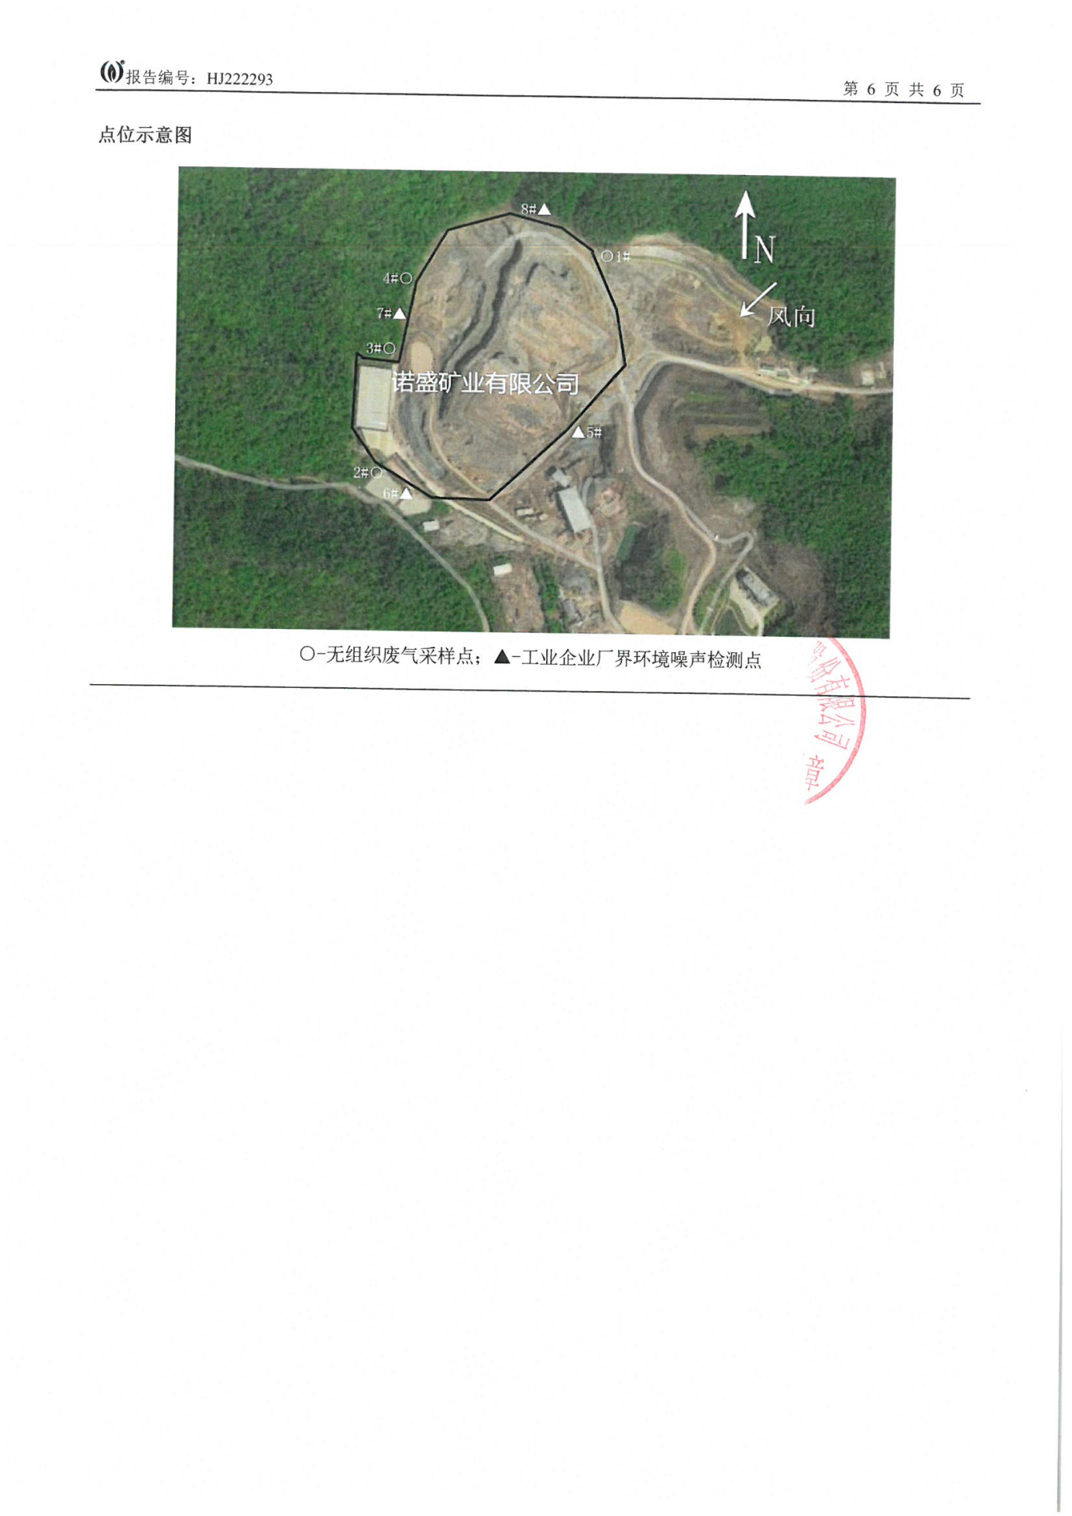

建设项目工程竣工环境保护“三同时”验收登记表
填表单位（盖章）：宁波市海曙诺盛矿业有限公司 填表人（签字）： 项目经办人（签字）：
建设项目 | 项目名称 |  |  | 宁波市海曙诺盛矿业有限公司年加工20000立方石材生产线项目 |  |  |  |  |  |  | 项目代码 |  | / | 建设地点 |  | 海曙区鄞江镇光溪村
建设项目 | 行业类别（分类管理名录） |  |  | 石墨及其他非金属矿物制品制造 309 |  |  |  |  |  |  | 建设性质 |  | √新建 □改扩建 □技术改造 |  |  | 项目厂区中心经度/纬度 |  | /
建设项目 | 设计生产能力 |  |  | 年加工20000立方石材生产线项目 |  |  |  |  |  |  | 实际生产能力 |  | 年加工20000立方石材生产线项目 | 环评单位 |  | 浙江环耀环境建设有限公司
建设项目 | 环评文件审批机关 |  |  | 宁波市生态环境局鄞州分局（原宁波市鄞州区环境保护局） |  |  |  |  |  |  | 审批文号 |  | 鄞环建〔2016〕0330号 | 环评文件类型 |  | 报告表
建设项目 | 开工日期 |  |  | 2016年7月 |  |  |  |  |  |  | 竣工日期 |  | 2017年10月 | 排污许可证申领时间 |  | /
建设项目 | 环保设施设计单位 |  |  | / |  |  |  |  |  |  | 环保设施施工单位 |  | / | 本工程排污许可证编号 |  | /
建设项目 | 验收单位 |  |  | 宁波市海曙诺盛矿业有限公司 |  |  |  |  |  |  | 环保设施监测单位 |  | 浙江中一检测研究院股份有限公司 | 验收监测时工况 |  | ≥75%
建设项目 | 投资总概算（万元） |  |  | 3260 |  |  |  |  |  |  | 环保投资总概算（万元） |  | 72 | 所占比例（%） |  | 2.2
建设项目 | 实际总投资 |  |  | 3260 |  |  |  |  |  |  | 实际环保投资（万元） |  | 75 | 所占比例（%） |  | 2.3
建设项目 | 废水治理（万元） |  |  | 70 | 废气治理（万元） | 2 | 噪声治理（万元） |  |  | 2 | 固体废物治理（万元） |  | 1 | 绿化及生态（万元） |  | / | 其他（万元） |  | /
建设项目 | 新增废水处理设施能力 |  |  | / |  |  |  |  |  |  | 新增废气处理设施能力 |  | / | 年平均工作时 |  | 2000h
运营单位 |  |  |  | 宁波市海曙诺盛矿业有限公司 |  |  |  | 运营单位社会统一信用代码（或组织机构代码） |  |  |  |  | / | 验收时间 |  | 2022年7月
污染  物排  放达  标与  总量  控制（工  业建  设项  目详填） |  | 污染物 |  | 原有排  放量(1) | 本期工程实际排放浓度(2) | 本期工程允许排放浓度(3) | 本期工程产生量(4) |  | 本期工程自身削减量(5) |  | 本期工程实际排放量(6) | 本期工程核定排放总量(7) | 本期工程“以新带老”削减量(8) | 全厂实际排放总量(9) | 全厂核定排放总量(10) |  | 区域平衡替代削减量(11) |  | 排放增减量(12)
 |  | 废水 |  | - | - | - | - |  | - |  | - | - | - | - | - |  | - |  | -
 |  | 化学需氧量 |  | - | - | - | - |  | - |  | - | - | - | - | - |  | - |  | -
 |  | 氨氮 |  | - | - | - | - |  | - |  | - | - | - | - | - |  | - |  | -
 |  | 石油类 |  | - | - | - | - |  | - |  | - | - | - | - | - |  | - |  | -
 |  | 废气 |  | - | - | - | - |  | - |  | - | - | - | - | - |  | - |  | -
 |  | 二氧化硫 |  | - | - | - | - |  | - |  | - | - | - | - | - |  | - |  | -
 |  | 氮氧化物 |  | - | - | - | - |  | - |  | - | - | - | - | - |  | - |  | -
 |  | 烟尘 |  | - | - | - | - |  | - |  | - | - | - | - | - |  | - |  | -
 |  | 工业粉尘 |  | - | - | - | - |  | - |  | - | - | - | - | - |  | - |  | -
 |  | 工业固体废物 |  | - | - | - | 1.12 |  | 1.12 |  | 0 | - | - | - | - |  | - |  | 0
 |  | 与项目有关的其他特征污染物 | - | - | - | - | - |  | - |  | - | - | - | - | - |  | -
注：1、排放增减量：（+）表示增加，（-）表示减少。2、(12)=(6)-(8)-(11)，（9）= (4)-(5)-(8)- (11) +（1）。3、计量单位：废水排放量——吨/年；废气排放量——标立方米/年；工业固体废物排放量——万吨/年；水污染物排放浓度——毫克/升。

